Thiết kế kiến trúc < Quản lý nhà sách >

Version <1.0>

Sinh viên thực hiện:

<1612541 – Lê Tường Qui>

<1612560 – Trịnh Nhất Sinh>

**Bảng ghi nhận thay đổi tài liệu**

|  |  |  |  |
| --- | --- | --- | --- |
| **Ngày** | **Phiên bản** | **Mô tả** | **Người thay đổi** |
| 28/5/2019 | 1.0 | Phiên bản đầu tiên | Lê Tường Qui, Trịnh Nhất Sinh |
|  |  |  |  |
|  |  |  |  |
|  |  |  |  |

Mục lục

1. Kiến trúc hệ thống 3

2. Mô tả chi tiết từng thành phần trong hệ thống 4

# Kiến trúc hệ thống

|  |  |
| --- | --- |
| **Thành phần** | **Diễn giải** |
| GUI | Giao diện người dùng gồm 2 thành phần View và ViewModel |
| View | Giao diện xaml của người dùng |
| ViewModel | Xử lý các sự kiện trên giao diện, lấy và truyền dữ liệu giữa View và BUS |
| BUS | Xử lý logic của dữ liệu truyền từ tầng ViewModel trước khi gọi tầng DAO |
| DAO | Truy cập và lấy dữ liệu từ database |

# Mô tả chi tiết từng thành phần trong hệ thống

## Tầng GUI

### Tầng View

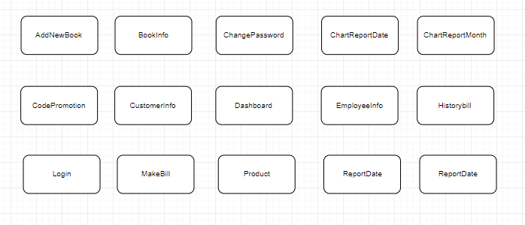

|  |  |
| --- | --- |
| **View** | **Diễn giải** |
| AddNewBook | Hiển thị form nhập sách để người dùng điền thông tin sách mới |
| BookInfo | Hiển thị thông tin của những cuốn cách đã được nhập trong AddNewBook |
| ChangePassword | Người dùng điền password cần thay đổi |
| ChartReportDate | Hiển thị biểu đồ báo cáo trong một ngày hệ thống |
| ChartReportMonth | Hiển thị biểu đồ báo cáo trong một tháng hệ thống |
| CodePromotion | Hiển thị form nhập mã khuyến mãi và danh sách khuyến mãi của hệ thống |
| CustomerInfo | Hiển thị danh sách thông tin của người dùng |
| DetailBook | Hiển thị đầy đủ thông tin sách |
| Dashboard | Hiển thị menu để chuyển đổi đến các trang |
| EmployeeInfo | Hiển thị danh sách thông tin của nhân viên |
| HistoryBill | Hiển thị thông tin lịch sử mua hàng |
| Login | Người dùng điền đúng Tên tài khoản và mật khẩu để vào hệ thống |
| MakeBill | Tạo một đơn hàng cho người dùng có đầy đủ thông tin |
| Product | Hiển thị danh sách các sản phẩm được bán của hệ thống người dùng có thể chọn sản phẩm phù hợp |
| ReportDate | Hiển thị thông tin báo cáo trong một ngày |
| ReportMonth | Hiển thị thông tin báo cáo trong một tháng |

### Tầng ViewModel

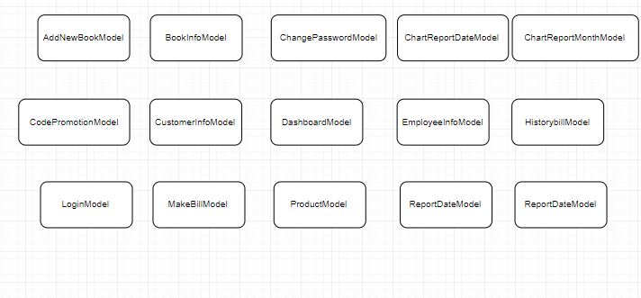

|  |  |
| --- | --- |
| **Model** | **Diễn giải** |
| AddNewBookModel | Xử lý thông tin người dùng nhập trên UI AddNewBook |
| BookInfoModel | Nhận dữ liệu và hiển thị thông tin sách trên UI BookInfo |
| ChangePasswordModel | Xử lý dữ liệu người dùng nhập trên UI ChangePassword |
| ChartReportDateModel | Nhận dữ liệu và hiển thị trên UI ChartReportDate |
| ChartReportMonthModel | Nhận dữ liệu và hiển thị trên UI ChartReportMonth |
| CodePromotionModel | Xử lý thông tin người dùng nhập trên UI CodePromotion |
| CustomerInfoModel | Nhận dữ liệu và hiển thị trên UI CustomerInfo |
| DetailBookModel | Nhận dữ liệu và hiển thị đầy đủ của sách trên UI DetailBook |
| DashboardModel | Nhận dữ liệu và hiển thị trên UI Dashboard |
| EmployeeInfoModel | Nhận dữ liệu và hiển thị trên UI EmployeeInfo |
| HistoryBillModel | Nhận dữ liệu và hiển thị trên UI HistoryBill |
| LoginModel | Xử lý thông tin người dùng nhập trên UI Login |
| MakeBillModel | Xử lý trên UI MakeBill |
| ProductModel | Nhận dữ liệu và hiển thị thông tin sản phẩm trên UI Product |
| ReportDateModel | Nhận dữ liệu và hiển thị trên UI ReportDate |
| ReportMonthModel | Nhận dữ liệu và hiển thị trên UI ReportMonth |

## Ảnh có chứa ảnh chụp màn hình Mô tả được tạo tự độngTầng BUS

|  |  |
| --- | --- |
| **Lớp đối tượng** | **Diễn giải** |
| BillBUS | Xử lý logic dữ liệu liên quan đến Hóa đơn trước khi gọi tầng BillDAO |
| RegulationBUS | Xử lý logic dữ liệu liên quan đến tham số cài đặt trước khi gọi tầng RegulationDAO |
| BookBUS | Xử lý logic dữ liệu liên quan đến sách trước khi gọi tầng BookDAO |
| CategoryBUS | Xử lý logic dữ liệu liên quan đến loại sách trước khi gọi tầng CategoryDAO |
| SubCategoryBUS | Xử lý logic dữ liệu liên quan đến thể loại sách trước khi gọi tầng SubCategoryDAO |
| DiscountCodeBUS | Xử lý logic dữ liệu liên quan đến mã khuyến mãi trước khi gọi tầng DiscountCodeDAO |
| EmployBUS | Xử lý logic dữ liệu liên quan đến nhân viên trước khi gọi tầng EmployDAO |
| AccountBUS | Xử lý logic dữ liệu liên quan đến tài khoản trước khi gọi tầng AccountDAO |
| CustomerBUS | Xử lý logic dữ liệu liên quan đến khách hàng trước khi gọi tầng CustomerDAO |
| WareHouseBUS | Xử lý logic dữ liệu liên quan đến nhập kho trước khi gọi tầng WareHouseDAO |

## Tầng DAO

|  |  |
| --- | --- |
| **Lớp đối tượng** | **Diễn giải** |
| BillDAO | Truy suất dữ liệu liên quan đến hóa đơn |
| RegulationDAO | Truy suất dữ liệu liên quan đến các tham số cài đặt |
| BookDAO | Truy suất dữ liệu liên quan đến sách |
| CategoryDAO | Truy suất dữ liệu liên quan đến loại sách |
| SubCategoryDAO | Truy suất dữ liệu liên quan đến thể loại sách |
| DiscountCodeDAO | Truy suất dữ liệu liên quan đến mã khuyến mãi |
| EmployDAO | Truy suất dữ liệu liên quan đến nhân viên |
| AccountDAO | Truy suất dữ liệu liên quan đến tài khoản |
| CustomerDAO | Truy suất dữ liệu liên quan đến khách hàng |
| WareHouseDAO | Truy suất dữ liệu liên quan đến nhập kho |